PSP 1
RAZRED: 1.a(T.G.)
DATUM: 2.10.2020.
AKTIVNOST:IZRADA BUBAMARA OD KAMENIH OBLUTAKA
OPIS AKTIVNOSTI:
1.KORAK: IZAĐI U DVORIŠTE ILI VRT I SKUPI ŠTO VIŠE RAZLIČITIH KAMENIH OBLUTAKA.
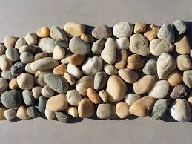

2.KORAK: PRIPREMI SI POTREBAN PRIBOR PO IZBORU: TEMPERE,KIST, VODA, …

3.KORAK:
OBOJAJ TEMPEROM RAZLIČITE KAMENE OBLUTKE DA DOBIŠ BUBAMARU. BUBAMARE NE MORAJU BITI SAMO CRVENO-CRNE… NEKA MAŠTA ČINI SVOJE!

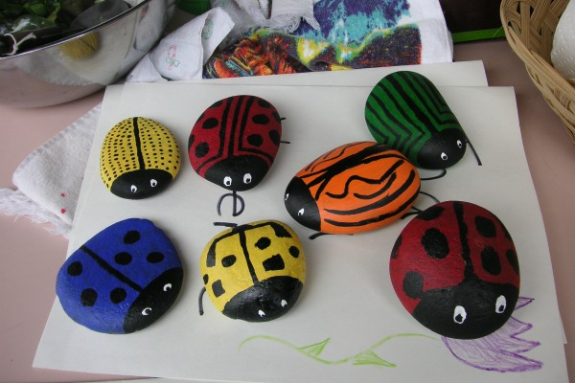

4.KORAK:BUBAMARAMA UKRASI SVOJE DVORIŠTE

